1. **Предметная область: ТУРОПЕРАТОР**
2. ***Название***: ООО «КапиталТур»
3. ***Цель***: предоставить возможность своим клиентам осуществлять более комфортную бронь тура.
4. ***Анализ ИС:***
   1. *Что произойдет с организацией, если система не будет введена в эксплуатацию?*

Если система не будет введена в эксплуатацию, это добавит проблем туроператору: у клиентов всегда очень много вопросов по поводу тура, а также туроператор может забыть, что нужно конкретному клиенту.

* 1. *Какие текущие проблемы существуют в организации и как новая система поможет их решить?*

Система поможет упростить бронирование тура (**пользователь самостоятельно бронирует свою поездку по собственным запросам, подбирает для себя более комфортные условия)** и будет занимать меньше времени. Также клиент может самостоятельно отслеживать экономические затраты и свободные брони **(регулирует поездку под свой бюджет, имеет представление на чем в поездке можно сэкономить и где есть свободные места, к примеру отели).** Можно сократить штат сотрудников **(пользователь самостоятельно заполняет бронь и документы, а администратору только необходимо подписать документы и ответить на интересующие вопросы клиента, что позволяет заниматься данными вопросами меньшему количеству сотрудников)**.

* 1. *Каким образом будет (и будет ли) ИС способствовать целям бизнеса?*

Таким образом происходит разгрузка сотрудников от заполнения документов с каждым клиентом, но при этом в их обязанности будет входить только проверка на правильность заполнения и подтверждение поездки.

* 1. *Требует ли разработка ИС технологии, которая до этого раньше не использовалась в организации?*

Требуемые технологии: Автоматическое сравнение цен (пользователю будет выводится более экономные варианты поездки), онлайн бронирование и заполнение документов, раздел часто задаваемых вопросов.

1. ***Где будет размещена ИС? Кто является пользователем ИС?:*** ИС будет реализована виде приложения и будет использоваться как пользователем так и администратором.
2. ***Комплекс технических средств ИТ***
   1. *Какие средства компьютерной техники необходимы для ИС?*

ПК, принтер, клавиатура, мышь, монитор.

* 1. *Какие средства коммуникационной техники необходимы для ИС?*

Почта и номер телефона туроператора, юридический адрес.

* 1. *Какие средства организационной техники необходимы для ИС?*

Средства составления и изготовления документов, обработки документов, хранения, поиска и транспортировки документов.

* 1. *Какие средства оперативной полиграфии необходимы для ИС?*

Принтер для печати билетов, документов, памяток для клиента.

**ТЕХНИЧЕСКИЕ ЗАДАНИЯ**

**Содержание**

1. Введение
   1. Наименование и область применения программы
   2. Основание для разработки
2. Требования к программе
   1. Требования к функциональным характеристикам
      1. Управление путёвками
      2. Управление клиентами
      3. Бронирование и оплата
      4. Управление финансами
      5. Управление контентом
      6. Отчётность и аналитика
   2. Требования к надёжности
      1. Требования к обеспечению надёжного функционирования программы
      2. Время восстановления после отказа
      3. Отказы из-за некорректных действий пользователей системы

3. Условия эксплуатации

3.1 Климатические условия эксплуатации

3.2 Требования к квалификации и численности персонала

3.3 Требования к составу и параметрам технических средств

3.4 Требования к информационной и программной совместимости

3.4.1 Требования к информационным структурам и методам решения

3.4.1.1 Структура баз данных

3.4.1.2 Требования к запросам пользователей данных из базы

3.4.2 Требования к исходным кодам и языкам программирования

3.4.3 Требования к программным средствам, используемым программой

3.4.4 Требования к защите информации и программ

3.5 Специальные требования

4. Требования к программной документации

4.1 Предварительный состав программной документации

5. Технико-экономические показатели

5.1 Экономические преимущества разработки

6. Стадии и этапы разработки

6.1 Стадии разработки

6.2 Этапы разработки

6.3 Содержание работ по этапам

7. Порядок контроля и приемки

7.1 Виды испытаний

7.2 Общие требования к приемке работы

**Введение**

Приложение очень важно для туроператора, потому что в нем можно найти информацию о разных путешествиях и отелях, которые можно забронировать для своего отдыха. В приложении можно выбрать нужный тур, посмотреть фотографии отеля и понять, что тебя ждет на отдыхе. Также в приложении можно узнать о специальных предложениях и скидках на туры. Кроме того, в приложении можно связаться с менеджерами туроператора и задать им свои вопросы. Все это помогает сделать выбор тура более информированным и грамотным.

**Наименование и область применения**

ООО «КапиталТур» — это агентство туроператоров. Мы создаем приложение для агентства, что поможет туроператорам избавиться от недопониманий с клиентами, а клиентам поможет сформировать более комфортный отдых в выбранном ценовом диапазоне. В нашем приложении можно будет самостоятельно выбрать отель, экскурсию, способ передвижения, а также сравнивать цены и характеристики выбранных аспектов отдыха.

**Основание для разработки**

Приложение для агентства туроператоров «Везде и всегда».

**2. Требования к программе**

**2.1. Требования к функциональным характеристикам**

Программа должна обеспечивать возможность выполнения перечисленных ниже функций:  
2.1.1. Управление путёвками:

Создание новых путевок с указанием места, даты, продолжительности, цены и других деталей.

Редактирование и удаление существующих путевок.

Просмотр списка доступных путевок с фильтрацией по различным параметрам (место, дата, цена и т.д.).

2.1.2. Управление клиентами:

Создание профилей клиентов с базовой информацией (имя, контактные данные и т.д.).

Регистрация клиентов на выбранные путевки.

Просмотр и редактирование информации о клиентах.

Управление списком клиентов (добавление, удаление, поиск).

2.1.3. Бронирование и оплата

Резервирование выбранных путевок для клиентов.

Расчет общей стоимости путевок и предоставление деталей оплаты.

Оплата путевок с помощью различных платежных методов.

Генерация и отправка подтверждений о бронировании и оплате клиентам.

2.1.4. Управление финансами

Отслеживание доходов и расходов по каждой путевке.

Генерация финансовых отчетов (по месяцам, кварталам, годам и т.д.).

Учет комиссий и налогов.

Интеграция с бухгалтерскими системами для автоматического ведения финансового учета.

2.1.5. Управление контентом

Добавление и редактирование информации о местах, отелях, экскурсиях и других услугах.

Загрузка и управление фотографиями и описаниями туристических объектов.

Управление категориями и ключевыми словами для более удобного поиска и фильтрации.

2.1.6. Отчётность и аналитика

Генерация отчетов о продажах, прибыли, заполненности путевок и других показателях.

Анализ популярности различных путевок и предоставляемых услуг.

Мониторинг клиентской активности и предпочтений.

## 2.2. Требования к надежности

### 2.2.1 Требования к обеспечению надежного функционирования программы

Надежное (устойчивое) функционирование программы должно быть обеспечено выполнением Заказчиком совокупности организационно-технических мероприятий, перечень которых приведен ниже:   
а) организацией бесперебойного питания технических средств;   
б) использованием лицензионного программного обеспечения;   
в) регулярным выполнением рекомендаций Министерства труда и социального развития РФ, изложенных в Постановлении от 23 июля 1998 г. Об утверждении межотраслевых типовых норм времени на работы по сервисному обслуживанию ПЭВМ и оргтехники и сопровождению программных средств»;   
г) регулярным выполнением требований ГОСТ 51188-98. Защита информации. Испытания программных средств на наличие компьютерных вирусов

### 2.2.2. Время восстановления после отказа

Время восстановления после отказа, вызванного сбоем электропитания технических средств (иными внешними факторами), не фатальным сбоем (не крахом) операционной системы, не должно превышать 30-ти минут при условии соблюдения условий эксплуатации технических и программных средств.   
Время восстановления после отказа, вызванного неисправностью технических средств, фатальным сбоем (крахом) операционной системы, не должно превышать времени, требуемого на устранение неисправностей технических средств и переустановки программных средств.

### 2.2.3. Отказы из-за некорректных действий пользователей системы

Отказы программы вследствие некорректных действий пользователя при взаимодействии с программой через Веб интерфейс недопустимы.

# **3. Условия эксплуатации**

## 3.1. Климатические условия эксплуатации

Климатические условия эксплуатации, при которых должны обеспечиваться заданные характеристики, должны удовлетворять требованиям, предъявляемым к техническим средствам в части условий их эксплуатации

## 3.2. Требования к квалификации и численности персонала

Минимальное количество персонала, требуемого для работы программы, должно составлять не менее 2 штатных единиц — системный администратор и конечный пользователь программы — оператор. Системный администратор должен иметь высшее профильное образование и сертификаты компании-производителя операционной системы. В перечень задач, выполняемых системным администратором, должны входить:   
а) задача поддержания работоспособности технических средств;   
б) задачи установки (инсталляции) и поддержания работоспособности системных программных средств — операционной системы;   
в) задача установки (инсталляции) программы.   
г) задача создания резервных копий базы данных.

## 3.3. Требования к составу и параметрам технических средств

## 3.3.1. В состав технических средств должен входить IВМ-совместимый персональный компьютер (ПЭВМ), выполняющий роль сервера, включающий в себя:

## 3.3.1.1. процессор Pentium-2.0Hz, не менее; 3.3.1.2. оперативную память объемом, 1Гигабайт, не менее; 3.3.1.3. HDD, 40 Гигабайт, не менее; 3.3.1.4. операционную систему Windows 2000 Server или Windows 2003; 3.3.1.5. операционную систему Windows 2000 Server или Windows 2003; 3.3.1.6. Microsoft SQL Server 2000

## 3.4. Требования к информационной и программной совместимости

### 3.4.1. Требования к информационным структурам и методам решения

База данных работает под управлением Microsoft SQL Server. Используется много поточный доступ к базе данных. Необходимо обеспечить одновременную работу с программой с той же базой данной модулей экспорта внешних данных.

### 3.4.1.1. Структура баз данных

Таблица пользователей – client

|  |  |  |
| --- | --- | --- |
| Название поля | Тип поля | Описание поля |
| Id | Int (11) | [уникальное]Идентификатор пользователя |
| Name | VarChar(255) | Имя пользователя |
| phoneNum | VarChar(255) | Номер телефона |
| passportInfo | Int(11) | Информация о паспорте |

Таблица отелей – voucher

|  |  |  |
| --- | --- | --- |
| Название поля | Тип поля | Описание поля |
| id | VarChar(255) | [уникальное] Идентификатор путёвки |
| point | Int | Место назначения |
| dateStart | Int | Дата начала путёвки |
| dateLast | Int | Дата окончания путёвки |
| price | Int | Цена путёвки |
| access | Int | Доступность |
| description | Int | Описание |

Таблица номеров в отелях - booking

|  |  |  |
| --- | --- | --- |
| Название поля | Тип поля | Описание поля |
| Id | Int | [уникальное] Идентификатор брони |
| clientId | Int | Идентификатор клиента |
| voucherId | Int | Идентификатор путёвки |
| date | Int | Дата бронирования |
| status | Int | Статус бронирования |

Таблица авиарейсов - payment

|  |  |  |
| --- | --- | --- |
| Название поля | Тип поля | Описание поля |
| Id | Int | Идентификатор оплаты |
| clientId | Int | Идентификатор клиента |
| voucherId | Date | Дата |
| date | Int | Номер рейса |
| summ | Int | Тип : чартер/регулярный |
| Status | VarChar(5) | Время отправления |

Таблица курсов валют – place

|  |  |  |
| --- | --- | --- |
| Название поля | Тип поля | Описание поля |
| Id | Date | Идентификатор места |
| Title | Float(6,4) | Название места |
| Description | Float(6,4) | Описание места |
| photo | Float(6,4) | Фотография места |
| rating |  | Рейтинг места |

Таблица туроператоров – service

|  |  |  |
| --- | --- | --- |
| Название поля | Тип поля | Описание поля |
| Id | Date | [уникальное] Идентификатор услуги |
| Title | VarChar(255) | Название услуги |
| description | Int | Описание услуги |
| price |  | Цена услуги |
| access |  | Доступ услуги |

Основная таблица предложений туроператоров – operations

|  |  |  |
| --- | --- | --- |
| Название поля | Тип поля | Описание поля |
| Id | Int | Идентификатор операции |
| Type | Int | Тип операции |
| idVoucher | Int | Идентификатор путёвки |
| Date | Int | Дата операции |
| summ | Date | Сумма операции |

### 3.4.1.2. Требования к запросам пользователей данных из базы

Пользователи и администраторы работают с базой данных через Веб интерфейс.

Администраторы системы должны иметь возможность редактировать таблицы, перечисленные п. 3.4.1.1. (добавление, редактирование)

Пользователи системы должны иметь возможность производить поиск по таблицам place и service, просматривать детальную информацию по каждому результату выборки.

### 3.4.2. Требования к исходным кодам и языкам программирования

Дополнительные требования не предъявляются.

### 3.4.3. Требования к программным средствам, используемым программой

Системные программные средства, используемые программой, должны быть представлены лицензионной локализованной версией операционной системы Windows 2000 Server или Windows 2003 и Microsoft SQL Server 2000.

### 3.4.4. Требования к защите информации и программ

Требования к защите информации и программ не предъявляются.

## 3.5. Специальные требования

Программа должна обеспечивать одновременную работу пользователей посредством Веб интерфейса.

## 4. Требования к программной документации

## 4.1. Предварительный состав программной документации

Состав программной документации должен включать в себя:   
4.1.1. техническое задание;  
4.1.2. программу и методики испытаний;  
4.1.3. руководство оператора;

# **5. Технико-экономические показатели**

## 5.1. Экономические преимущества разработки

Ориентировочная экономическая эффективность не рассчитываются. Аналогия не проводится ввиду уникальности предъявляемых требований к разработке.

# **6. Стадии и этапы разработки**

## 6.1. Стадии разработки

Разработка должна быть проведена в три стадии:   
1. разработка технического задания;   
2. рабочее проектирование;   
3. внедрение.

## 6.2. Этапы разработки

На стадии разработки технического задания должен быть выполнен этап разработки, согласования и утверждения настоящего технического задания.   
На стадии рабочего проектирования должны быть выполнены перечисленные ниже этапы работ:

1. разработка программы;   
2. разработка программной документации;   
3. испытания программы.

На стадии внедрения должен быть выполнен этап разработки подготовка и передача программы.

## 6.3. Содержание работ по этапам

На этапе разработки технического задания должны быть выполнены перечисленные ниже работы:   
1. постановка задачи;   
2. определение и уточнение требований к техническим средствам;   
3. определение требований к программе;  
4. определение стадий, этапов и сроков разработки программы и документации на неё;   
5. согласование и утверждение технического задания.   
На этапе разработки программы должна быть выполнена работа по программированию (кодированию) и отладке программы.   
На этапе разработки программной документации должна быть выполнена разработка программных документов в соответствии с требованиями к составу документации.   
На этапе испытаний программы должны быть выполнены перечисленные ниже виды работ:   
1. разработка, согласование и утверждение и методики испытаний;   
2. проведение приемо-сдаточных испытаний;   
3. корректировка программы и программной документации по результатам испытаний.   
На этапе подготовки и передачи программы должна быть выполнена работа по подготовке и передаче программы и программной документации в эксплуатацию на объектах Заказчика.

# **7. Порядок контроля и приемки**

## 7.1. Виды испытаний

Приемо-сдаточные испытания должны проводиться на объекте Заказчика в оговоренные сроки.   
Приемо-сдаточные испытания программы должны проводиться согласно разработанной Исполнителем и согласованной Заказчиком Программы и методик испытаний.   
Ход проведения приемо-сдаточных испытаний Заказчик и Исполнитель документируют в Протоколе проведения испытаний.

## 7.2. Общие требования к приемке работы

На основании Протокола проведения испытаний Исполнитель совместно с Заказчиком подписывает Акт приемки-сдачи программы в эксплуатацию.

8. Диаграммы.

8.1. Диаграмма вариантов использования

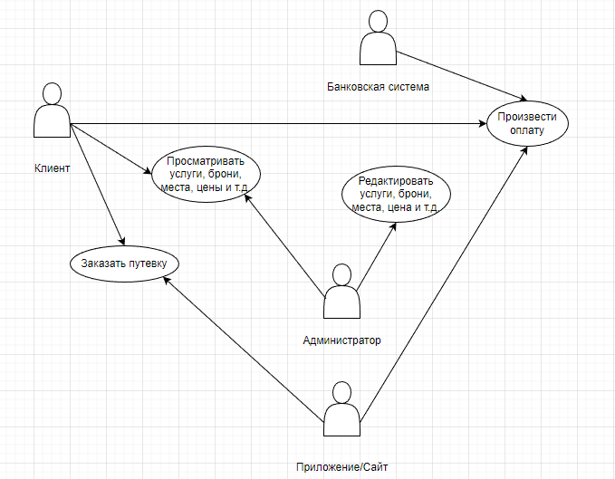

8.2 Диаграмма последовательности брони путёвки

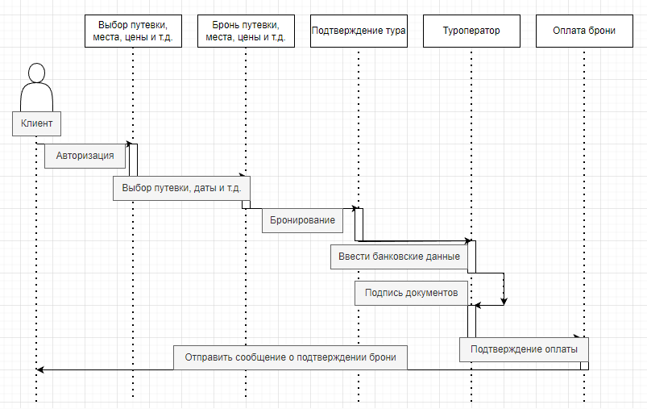

8.3 Диаграмма последовательности редактирования путёвки, места или брони администратором

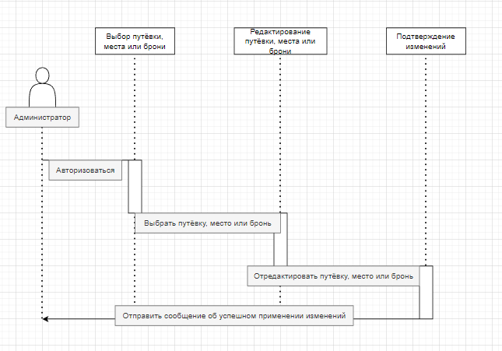

|  |  |  |  |
| --- | --- | --- | --- |
| **От ИСПОЛНИТЕЛЯ** |  |  | **От ЗАКАЗЧИКА** |
| **Генеральный Директор ООО «Хранители файлов»**  **Ценеков А.В.**  **"__" __________ 2006 г.** |  |  | **"__" __________ 2006 г.** |